Одеський національний медичний університет
Кафедра біофізики, інформатики та медичної апаратури

Методичні матеріали
для студентов 1 курса фармацевтичного факультета
Спеціальність: 226 «Фармація, промислова фармація»
Освітньо-професійна програма: Фармація
з навчальної дисципліни
«Вища математика»

Лекція 10

Дисперсійний аналіз

склав доц. П.Г.Жуматій.

ЗАТВЕРДЖЕНО
на засіданні кафедри

"29" _серпня_ 2023_p., протокол №1

Завідувач кафедри, проф. Годлевський Л.С.

Одеса 2023

Лекція 10 Дисперсійний аналіз.

У процесі медико-біологічних досліджень часто потрібно оцінити впливу на результативну ознаку одного або декількох факторів. Наприклад, вивчення ефективності лікування декількома ліками (перший фактор) при різних стадіях якої-небудь хвороби (другий фактор).
Можливо послідовне зіставлення кожного з факторів з результативною ознакою. Але при цьому потрібно проводити кілька серій випробувань, у кожній з яких міняється лише один фактор, що приводить до додаткових витрат сил, часу й матеріальних засобів.
Дисперсійний аналіз дозволяє провести спільний аналіз дії декількох факторів і оцінити вірогідності впливу кожного з факторів окремо, їхніх комбінацій і всіх разом.
Дисперсійний аналіз дозволяє знайти відмінності в малих груп даних, коли будь-який інший метод може дати непевна відповідь, тому що проводиться порівняння ізольованих друг від друга груп.
При об'єднанні цих груп у дисперсійний комплекс виявленню відмінностей кожної групи сприяють усі інші групи комплексу.
Залежно від числа факторів, що враховуються при дисперсійному аналізі, статистичні комплекси діляться на однофакторні, двохфакторні й багатофакторні.
По характеру розподілу загального числа експериментальних даних різняться наступні види статистичних комплексів:
а) рівномірні, коли кожній комбінації факторів відповідає те саме число значень результативної ознаки;
б) пропорційні, коли мають місце певні співвідношення між числами значень ознаки, що різняться лише по якому-небудь одному з факторів;
в) непропорційні, коли різним комбінаціям факторів відповідають різні числа значень ознаки.
Оцінювання причин мінливості, або варіації ознаки, становить зміст дисперсійного аналізу.
Причини мінливості називають факторними ознаками, або факторами. Фактор — це дія, ефект, властивість, якість. Вивчають вплив одного, двох, трьох факторів. Дія решти факторів об'єднується під назвою залишкові ефекти.
Вивчення впливу одного фактора становить зміст однофакторного дисперсійного аналізу, двох факторів — двофакторного дисперсійного аналізу і т. ін.
Кількісні чи якісні способи задання фактора визначають через рівні фактора. Кожній комбінації рівнів врахованих факторів відповідає закон розподілу досліджуваної ознаки й відповідні значення середнього та дисперсії. Згідно зі способом комбінації рівнів врахованих факторів плануються спостереження та класифікуються їх результати.
В основі кожної задачі є план експерименту та модель дисперсійного аналізу.
- План експерименту — це правило узгодження кожного досліду з наперед визначеною комбінацією факторів. Проте дисперсійний аналіз використовують і для незапланованих досліджень. Це характерно для соціальних і біологічних наук, коли проводять обстеження реальної картини, що склалася під впливом деяких факторів.
- Модель дисперсійного аналізу — аналітичне представлення результату спостереження через середнє значення та похибку, при цьому середнє значення подано у вигляді суми генерального середнього та ефектів від кожного врахованого фактора та їх комбінацій.
Розглянемо лінійні моделі однофакторного дисперсійного аналізу.
Модель 1. Параметрична модель, або модель з фіксованими рівнями факторної ознаки, результат спостереження визначає сумою
y_{ij}.= μ + α_{i} + w_{ij} ; і= 1, 2, ..., I; j = 1, 2, ..., n_{i} ,
де μ — генеральне середнє; α_{i} — диференціальний ефект врахованого фактора на i-му рівні; w_{ij} — залишок, зумовлений дією неврахованих факторів.
Перші два доданки моделі 1 — детерміновані, третій — значення випадкової похибки.
Модель 2. Модель компонент дисперсії, або модель дисперсійного аналізу з випадковими рівнями фактора, результат спостереження визначає такою сумою:
y_{ij}.= μ + ν_{i} + w_{ij} ; і= 1, 2, ..., I; j = 1, 2, ..., n_{i} ,
де μ — генеральне середнє; ν_{i} — значення поправки, яка визначається фактором на i-му рівні; w_{ij} — залишок, зумовлений дією неврахованих факторів.
Набір рівнів факторів у плані представляє вибірку зі сукупності всіх можливих рівнів факторів. Передбачається, що вибірка рівнів фактора є репрезентативною щодо визначення істинності впливу фактора на досліджувану ознаку. Тому перший доданок моделі 2 — детермінований, два наступних — значення випадкових величин.
План експерименту й модель дисперсійного аналізу взаємозумовлені метою та можливостями досліджень.
Мета дослідження — визначити істотність якісного й кількісного впливу фактора на досліджувану ознаку.
Диференціальний вплив ознаки закладений в моделі аналізу. Тому складовою частиною дисперсійного аналізу є формулювання та перевірка статистичних гіпотез відносно параметрів моделі.

Однофакторний дисперсійний аналіз. Параметрична модель
Нехай план експеримету передбачає I рівнів факторної ознаки А при числі спостережень на i-му рівні n_{i},. Кількість усіх спостережень
$$n=\sum_{i=1}^{I}{n_{i}}$$
Величина У_{ij} означає j-те спостереження досліджуваної ознаки на i-му рівні факторної ознаки. Варіант представлення показників спостережень зведено у таблиці:
Рівні факторної ознаки | Результати спостережень | Об'єм вибірки на рівні
A₁ | У₁₁, У₁₂, У₁₃, …, У_{1n1}, | n₁
A₂, | У₂₁, У₂₂, У₂₃, …, У_{2n2}, | n₂
A_{I} | У_{I1}, У_{I2}, У_{I3}, …, У_{InI}, | n_{I}
Досліджувану ознаку на основі параметричної моделі однофакторного дисперсійного аналізу записуємо таким чином:
y_{ij}.= μ_{i} + w_{ij} ; і = 1, 2, ..., І; j = 1, 2, ..., n_{i} ,
де μ + α_{i} , = μ_{i} — середнє значення ознаки об'єктів сукупності, які зазнають дії фактора А на i-му рівні; μ — генеральне середнє значення ознаки / сукупностей; w_{ij} — випадкова похибка, зумовлена дією неврахованих факторів.
У параметричній моделі рівні фактора строго визначені, а диференціальні ефекти α_{i}, i = 1, 2, ..., І — детерміновані. Передбачається, що випадкові похибки w_{ij} , i =1,2,..., І, j = 1, 2, ..., n_{I}, взаємонезалежні й підпорядковуються нормальному закону розподілу N(0, σ). Тому досліджувана ознака підпорядковується нормальному закону розподілу N(μ, σ). Дисперсію вважають однаковою на усіх рівнях фактора.
Формулюємо гіпотези і задаємо рівень значущості.
Н₀ : α_{i} = 0 — середні значення на всіх рівнях факторної ознаки однакові;
Н₁: $\sum_{i=1}^{I}{α_{i}^{2}}≠0$— мають місце зміщення центрів розподілу досліджувані ознаки, зумовлені дією фактора; α — рівень значущості.
Усереднена ознака за рівнями фактора визначається формулою
$\bar{Y}={\bar{Y}}_{\text{**}}=\frac{1}{n}Y_{\text{**}}$
Повну суму квадратів відхилень усіх показників стосовно загально усередненого показника можна представити таким чином:
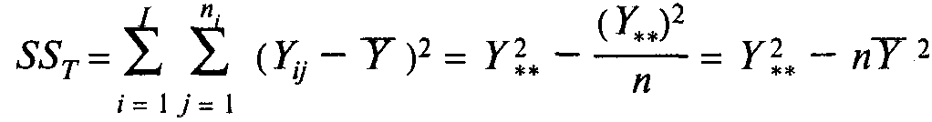
Зауважимо, що сумі квадратів відхилень можна надати змісту розсіяння або мінливості. Проведемо дисперсійний аналіз. Повну суму квадратів можна розкласти на два доданки:
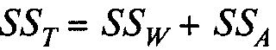
Доданок SS_{W} дорівнює сумі квадратів відхилень показників відносно відповідних групових середніх і має такий вигляд:
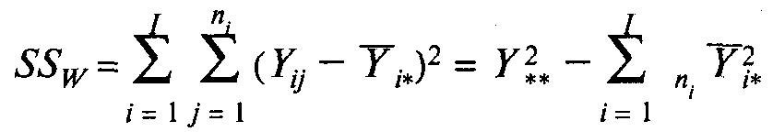
Величина SS_{W} описує залишкову мінливість, зумовлену дією сукупності неврахованих факторів. Її ще називають випадковою, або внутрішньогруповою мінливістю.
Доданок SS_{A} дорівнює сумі квадратів відхилень групових середніх відносно загального середнього:
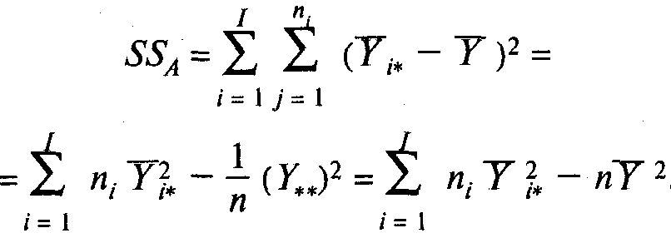
Величина SS_{A} описує факторіальну мінливість, зумовлену дією врахованого фактора на досліджувану ознаку. Її ще називають міжгруповою, або систематичною, мінливістю.
Наступним етапом є складання таблиці дисперсійного аналізу за результатами спостережень у вибірці.

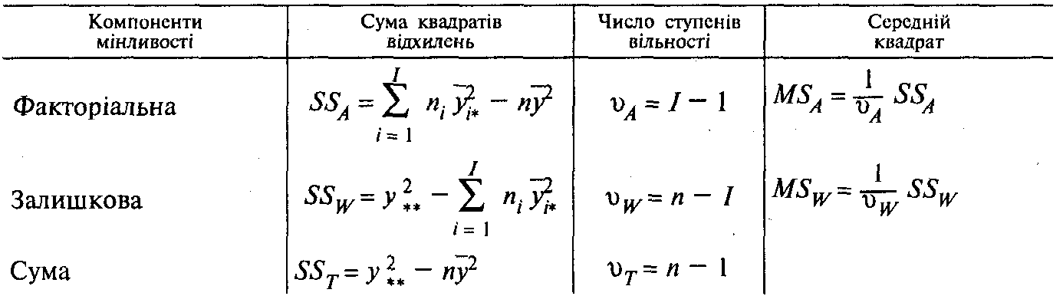

Перевірку істотності впливу фактора на закон розподілу досліджуваної ознаки здійснюють на основі порівняння факторіального МS_{A} та залишкового МS_{W} у середніх квадратів відхилень.
Якщо вплив фактора неістотний, то величини МS_{A} та МS_{W}, можна розглядати як незалежні точкові оцінки дисперсії генеральної сукупності. Критерієм перевірки гіпотез є статистика F = МS_{A}/МS_{W}, яка підпорядковується розподілу Фішера—Снедекора з числами ступенів вільності ν₁ = І — 1, ν₂ = п — І.
Критичну точку визначають з таблиць розподілу Фішера—Снедекора.
.
Якщо виконується нерівність f > f*, то вплив фактора А на досліджувану ознаку можна вважати доведеним з надійністю (1 - α).

Рекомендована література

- Личковський Е.І., Свердан П.Л., Тіманюк В.О., Чалий О. В. Вища математика. Вінниця, «Нова Книга», 2014, 632с
- Медична та біологічна фізика: підручник для студ. Вищих мед. (фарм.) навч. Заклад. / [О.В. Чалий, Я.В. Цехмістер, Б.Т. Агапов та ін.]; за ред. Проф. Чалого.— Вид.2-ге. — Вінниця: Нова Книга, 2017. – 528 с. — ISBN 978-966-382-608-0.

